Projektmunka dokumentálása

**Optify webalkalmazás**

**A képen Grafika, kör, Betűtípus, képernyőkép látható

Előfordulhat, hogy a mesterséges intelligencia által létrehozott tartalom helytelen.**

Premontrei Szakgimnázium és technikum

Keszthely

Szoftverfejlesztő és tesztelő szak

5-0613-12-03

Készítette:

Dublecz Bence, Jakab Áron

Tartalom

Előszó 3

A projektben használt alkalmazások: 4

A projekt célja és megvalósítása 5

ADATBÁZIS 7

Kapcsolattábla 8

Egyéb jellemzők: 9

Frontend 13

Beléptető oldal: 13

Regisztrációs oldal: 14

Főoldal (Felhasználói): 15

Főoldal 20

Főbb funkciók 20

Felhasználót támogató funkciók 24

Backend tesztek: 28

Frontend tesztek 31

# **Előszó**

Az ötlet abból ered, hogy azt vettük észre, hogy a cégek számára gyakran időigényes és költséges folyamat adatokat gyűjteni, különösen akkor, amikor gyors és azonnali információra van szükség, például egy céges meeting után. A hagyományos közvélemény-kutatások gyakran drága és hosszú időt igénylő eljárások, amelyek nem biztosítanak azonnali választ a cégek kérdéseire. Ez a problémakör egyre fontosabbá válik a gyorsan változó üzleti környezetben, ahol az adatok gyors elérése kulcsfontosságú a versenyképesség megőrzéséhez. Ezen tapasztalatok alapján úgy véltük, hogy a piacon jelenleg nincs elegendő közvélemény-kutatásos applikáció, amely egyszerűen elérhető, gyors és költséghatékony megoldásokat kínálna a cégek számára. Célunk egy olyan webalkalmazás fejlesztése volt, amely lehetővé teszi a cégek számára, hogy közvetlenül, közvélemény-kutató cégek bevonása nélkül, azonnal adatokat gyűjtsenek és elemezzenek. A projektet ketten, Jakab Áron és Dublecz Bence valósítottuk meg, és célja, hogy egy gyorsabb, olcsóbb és hatékonyabb adatgyűjtési lehetőséget biztosítson. Az alkalmazás egyszerűen használható, miközben képes a komplex adatgyűjtési és elemzési feladatok ellátására is, és ideális lehet például egy céges meeting után, amikor azonnali információra van szükség a megfelelő döntések meghozatalához. A projekt során arra is figyeltünk, hogy az applikáció ne csupán a cégek számára legyen hasznos, hanem magánszemélyek is könnyen végezhetnek adatgyűjtést és közvélemény-kutatásokat. A jövőben tervezzük az alkalmazás továbbfejlesztését, új funkciók hozzáadásával, mint például mesterséges intelligencia és gépi tanulás alkalmazása az adatelemzés pontosabbá tételéhez. Célunk, hogy a rendszer bővítésével és további funkciók bevezetésével még inkább megfeleljünk a felhasználói igényeknek, és a cégek számára egy még erősebb eszközként szolgáljunk a versenyképesség megőrzésében. Ez a megoldás ideális lehet azoknak a cégeknek, akik gyakran kényszerülnek gyors, valós idejű visszajelzéseket gyűjteni, és szeretnének elkerülni a drága és időigényes közvélemény-kutató szolgáltatásokat. A projekt célja, hogy a vállalatok számára hatékony eszközként szolgáljon a gyors és megbízható döntések meghozatalában.

## A projektben használt alkalmazások:

* Discord: A chatprogram amit használtunk arra, hogy képet, videót, fileokat osszunk meg egymás között, így folyamatosan együtt tudtunk haladni és segítettük egymás munkáját a projekt létrehozása során.
* Trello: A projekttervezéshez és a mérföldkövek nyomon követéséhez használtuk ezt a programot, lehetővé tette számunkra egy felületen keresztül mind ketten úgy be tudtuk osztani az időnket hogy végezni tudtunk a projekttel időben.
* GitHub: A projekt fájljainak tárolásra és verziókezelésre használtuk, mivel mindennap változtatás mellet szükségünk volt olyan felület használatára ahol a legfrissebb projekttervünket feltöltöttük és elérhetővétettük mindkettőnk számára így iskolába és otthon is ugyanott tudtuk folytatni ahol befejeztük.
* Figma: A kezdeti design ötletek megtervezése és a felhasználói felület kialakításara használtuk. A program lehetővé tette számunkra, hogy az asztali alkalmazás és a mobil alkalmazás frontendjét is megtervezzük.
* Moodle: Iskolai moodlehálózaton keresztül tartottuk a kapcsolatot a tanárokkal akik segítettek tanagyagokkal (pl.: videókkal szöveges dokumentációkkal és képekkel is) vagy a kérdéseink megválaszolásával a projekt során.
* Visual Studio Code: A projektet a visual stúdióban hoztuk létre javascript kódnyelven ez a program lehetővé teszi számunkra, hogy különböző programnyelveket egy felületen tudjunk használni. Ingyenes a program, jól átlátható és könnyen kezelhető, tanulmányaink során folyamatosan használtuk ezt a programot ezáltal jól el tudtuk sajátítani.
* Microsoft Office: A dokumentációt Word-ben készítettük ami ingyenesen elérhető szövegszerkesztő alkalmazás. A ppt-t a PowerPoint-ban készítettük ami lehetővé tette hogy az előadásunkba animációkat tegyünk.
* Cody: Az AI amit a legtöbbet használtuk ha kérdésünk volt vagy egy kódrészben segítség kellett.

Ezek az eszközök segítik a csapat együttműködését, a projekt előrehaladásának nyomon követését, és a feladatok hatékony megvalósítását.

## A projekt célja és megvalósítása

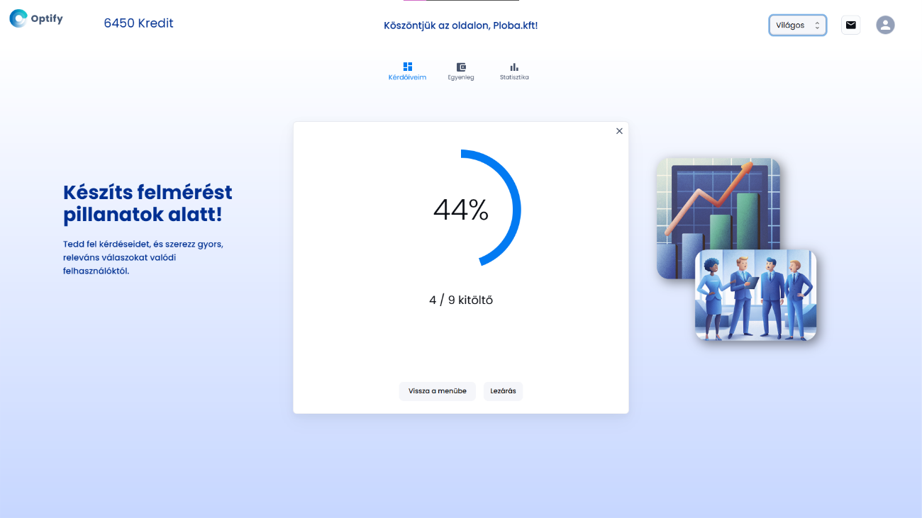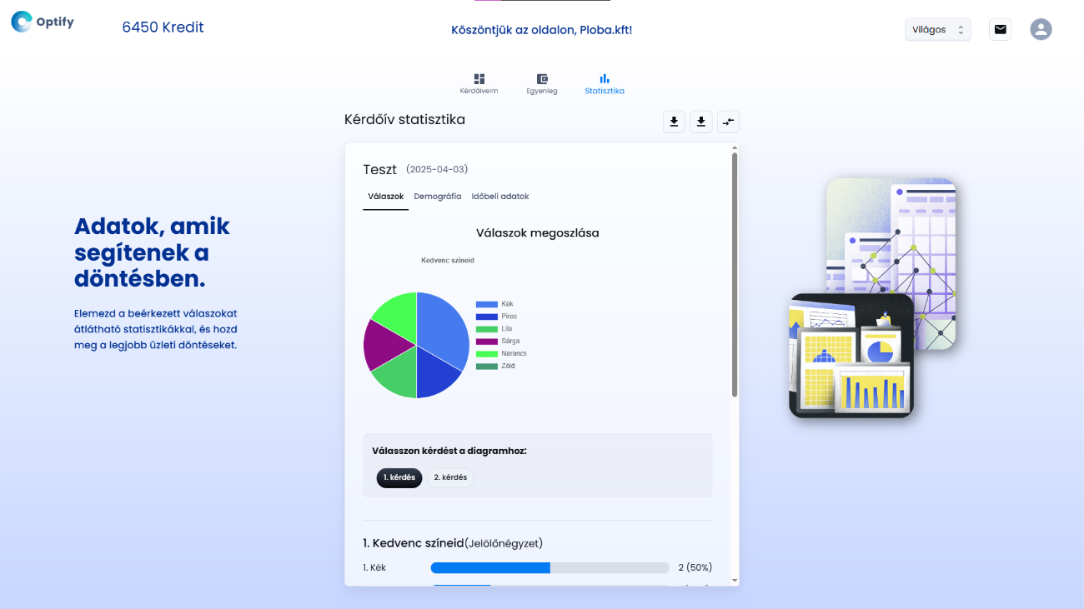Az alkalmazás célja, hogy a cégek közvetlenül, harmadik fél bevonása nélkül kérdőíveket készíthessenek, melyeket a felhasználók kitölthetnek. A felhasználók pontokat gyűjthetnek a kérdőívek kitöltéséért, amelyeket kuponokra válthatnak be. A cégek számára részletes statisztikákat is biztosítunk, hogy értékes információkat kapjanak a kérdőívek kitöltését követően. A statisztikákat a céges főoldalon található statisztikai fülön érhetik el, ahol a létrehozott kérdőívek eredményeit is megtekinthetik.

Az alkalmazás backend fejlesztéséhez Node.js-t használunk, amely gyors és skálázható aszinkron I/O-t biztosít, így ideális a kérdőívek és válaszok kezelésére. Az Express.js keretrendszert használjuk az API végpontok kezelésére, amelyek az alkalmazás logikáját implementálják. A MySQL adatbázis biztosítja a kérdőívek, felhasználók, válaszok és statisztikák tárolását. Az adatbázist a phpMyAdmin felületén kezeljük, ahol a táblák kialakítása és karbantartása egyszerű és gyors. A felhasználók autentikációját és biztonságos bejelentkezését JWT (JSON Web Token) biztosítja, amely a session alapú kezelést váltja ki, és a felhasználói adatokat biztonságosan kezeli. A Survey alkalmazás sikeresen biztosítja a cégek és felhasználók közötti közvetlen kapcsolatot kérdőívek és statisztikák segítségével. Az alkalmazás gyors és biztonságos adatkezelést biztosít a Node.js és MySQL kombinációval, miközben lehetőséget ad a felhasználók számára pontok gyűjtésére és kuponok beváltására. A projekt folyamatos fejlesztése és karbantartása biztosítja a felhasználói élmény javítását és az alkalmazás stabilitását.

ADATBÁZIS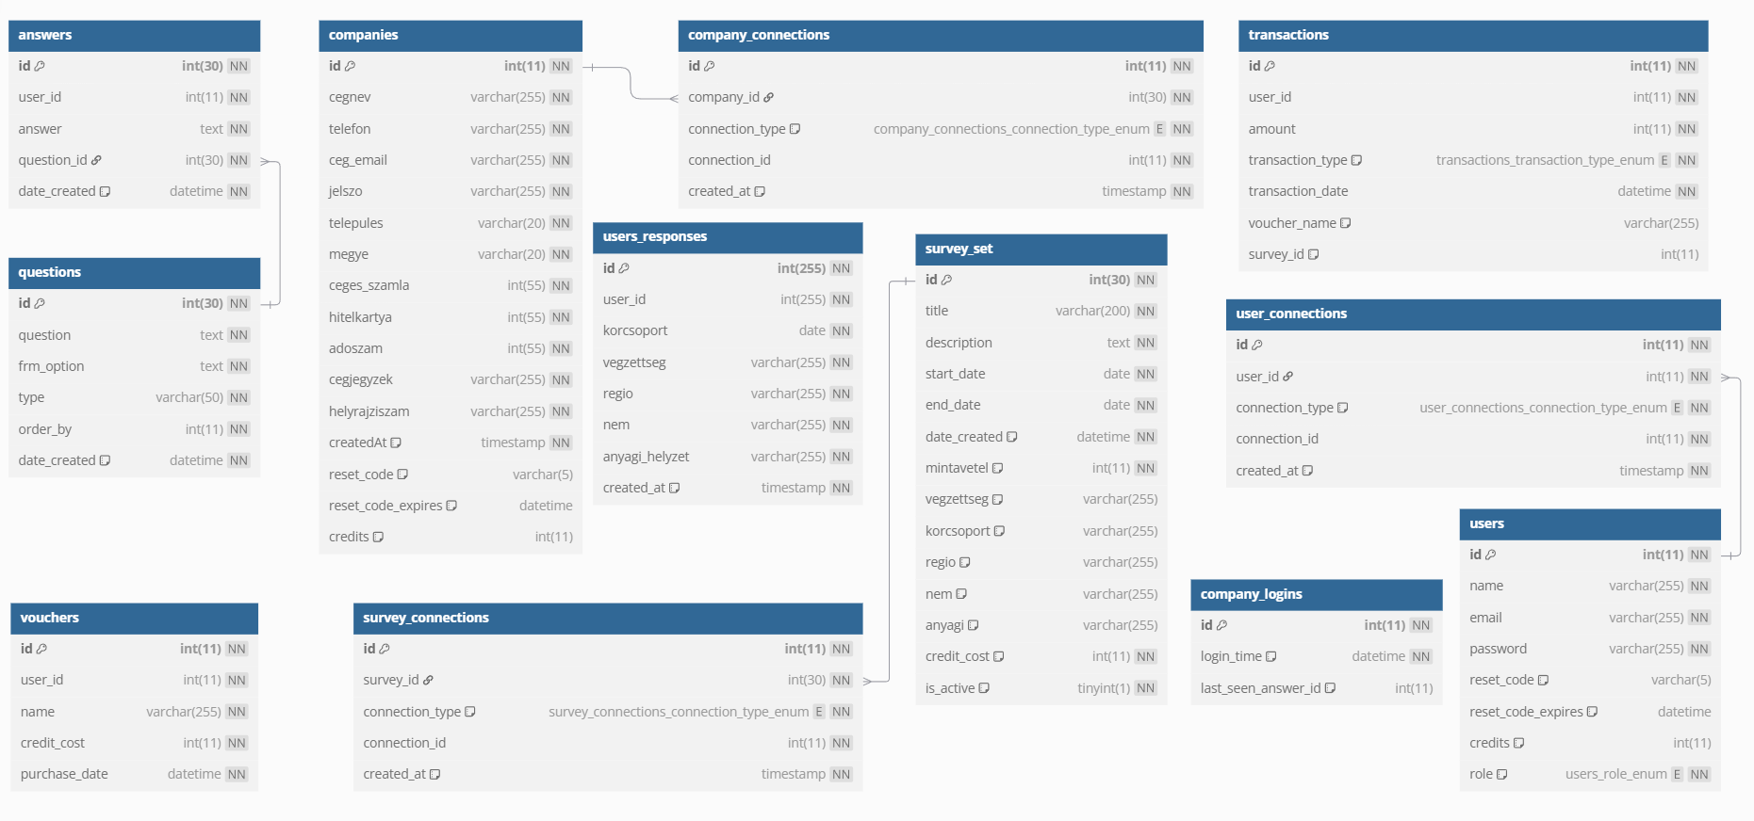

Az adatbázisban kétféle kapcsolattípus található meg:

ENUM alapú kapcsolat

Az ENUM egy olyan adattípus, amely előre meghatározott értékkészletet tartalmaz. Ez biztosítja, hogy egy adott mező csak bizonyos fix értékeket vehessen fel, például a transactions.transaction_type mező, amely csak *'purchase'* vagy *'survey'* lehet.

Idegen kulcsos kapcsolat (foreign key relationship)  
Ez egy hagyományos kapcsolat, amely egy tábla egyik oszlopát egy másik tábla elsődleges kulcsához kapcsolja. Például a transactions.user_id az users.id elsődleges kulcsára hivatkozik, amely meghatározza, hogy egy adott tranzakció melyik felhasználóhoz tartozik.

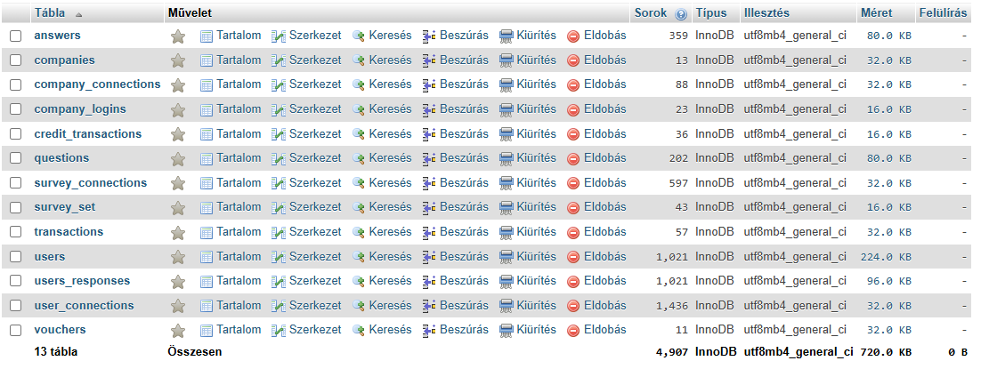

Az adatbázisban összesen 13 tábla található, amelyek különböző típusú adatokat tárolnak, például válaszokat, cégeket, tranzakciókat és felhasználói kapcsolatokat. A válaszokat tartalmazó answers tábla a kérdésekkel kapcsolódik, mivel a question_id idegen kulcsként a questions táblában lévő kérdésekhez rendeli a válaszokat. A cégeket és azok kapcsolatait a company_connections tábla tárolja, amely a companies táblával van összekapcsolva a company_id idegen kulcs segítségével. Ezen kívül a felmérésekkel kapcsolatos adatokat a survey_connections tábla kezeli, amely a survey_set táblával van összekapcsolva, így biztosítva, hogy minden kapcsolat egy adott felméréshez tartozzon. A felhasználók közötti kapcsolatok a user_connections táblában kerülnek rögzítésre, ahol a user_id idegen kulcs a users táblától származó felhasználókhoz rendeli a kapcsolatokat. Az idegen kulcsok biztosítják, hogy a táblák közötti kapcsolatok helyesen és összhangban működjenek, lehetővé téve az adatok integrálását és kereshetőségét a rendszerben. A táblák közötti kapcsolatok fontosak, mert lehetővé teszik a különböző adatok hatékony kezelését, nyomon követését és feldolgozását, biztosítva a rendszer megfelelő működését.

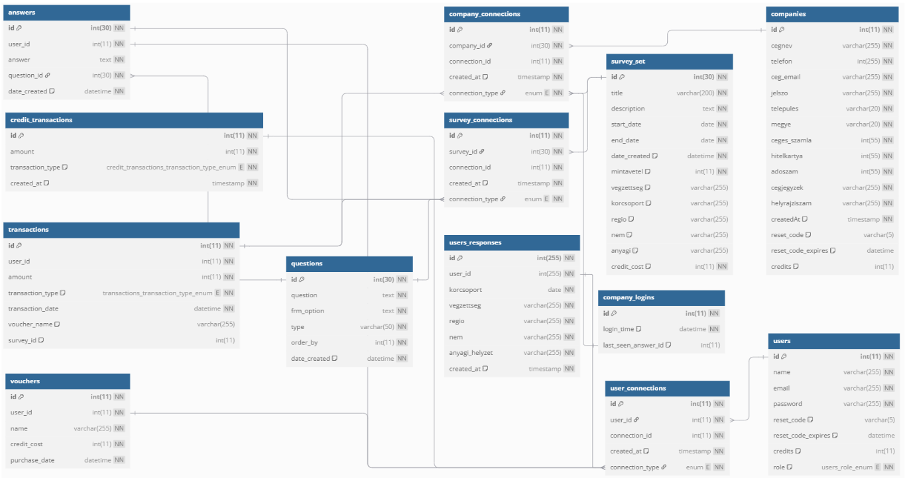Kapcsolattábla:

Az adatbázisban az ENUM típusú mezők a tranzakciók típusainak meghatározására szolgálnak. A credit_transactions és transactions táblákban a transaction_type mezőben található ENUM típus, amely az előre meghatározott értékeket tartalmazza. A credit_transactions táblában a lehetséges értékek a purchase (vásárlás) és spend (kiadás), míg a transactions táblában a purchase (vásárlás) és survey (felmérés) értékek szerepelnek. Ezen kívül az ENUM típusú connection_type mező a company_connections, survey_connections és user_connections táblákban is előfordul, ahol az értékek a kapcsolatok típusait határozzák meg, például 'survey', 'transaction', 'answer' és 'response'. Az ENUM típus biztosítja, hogy a mezők értékei csak a meghatározott lehetőségek egyikét vehetik fel, így elősegítve az adatkonzisztenciát és a lekérdezések egyszerűsítését.

A rendszer úgy van felépítve, hogy kombinálja az ENUM típusú kapcsolatok egyszerűségét az idegen kulcsos kapcsolatok rugalmasságával. Az ENUM típus főként olyan kategóriákhoz használatos, amelyek ritkán változnak, míg az idegen kulcsos kapcsolatok a táblák közötti dinamikus összekapcsolást biztosítják.

Egyéb jellemzők:

Az adatbázisban titkosított jelszavakat tárolnak a felhasználók és cégek számára (bcrypt hashelés).

Az időbélyegek (createdAt, created_at) lehetővé teszik a bejegyzések és válaszok pontos időpontjának rögzítését.

Az AUTO_INCREMENT biztosítja, hogy az egyes táblák ID értékei automatikusan növekedjenek új rekordok hozzáadásakor.

# Backend

**Áttekintés**

Az Optify backend rendszere egy Node.js alapú Express alkalmazás, amely különböző felhasználói szerepkörök számára biztosít funkcionalitást. A rendszer elsősorban kérdőívek kezelésére, felhasználói profilok kezelésére és kreditrendszer működtetésére szolgál.

**Architektúra**

A backend MVC (Model-View-Controller) architektúrát követ, ahol a modellek az adatbázis-műveleteket kezelik, a kontrollerek a üzleti logikát tartalmazzák, a route-ok pedig az API végpontokat definiálják. Az alkalmazás MySQL adatbázist használ az adatok tárolására.

Az alkalmazás moduláris felépítésű, ahol minden funkcionális terület külön route és controller fájlokba van szervezve. A middleware-ek különböző keresztmetszeti funkciókat biztosítanak, mint például az autentikáció, hibakezelés és CORS kezelés.

**Felhasználói szerepkörök**

A rendszer három fő felhasználói szerepkört támogat. A felhasználók regisztrálhatnak, kitölthetnek kérdőíveket, krediteket szerezhetnek és utalványokat vásárolhatnak. A cégek regisztrálhatnak, kérdőíveket hozhatnak létre, krediteket vásárolhatnak és elemezhetik a kérdőívek eredményeit. Az adminisztrátorok felügyelhetik a felhasználókat, cégeket és kérdőíveket, módosíthatják a krediteket és egyéb rendszerbeállításokat.

**Főbb funkciók**

A felhasználói funkciók közé tartozik a regisztráció és bejelentkezés, demográfiai adatok megadása, kérdőívek kitöltése, kreditek gyűjtése, utalványok vásárlása, profil kezelése és jelszó-visszaállítás.

A céges funkciók tartalmazzák a regisztrációt és bejelentkezést, kérdőívek létrehozását és kezelését, kreditek vásárlását, kérdőív-eredmények elemzését, demográfiai adatok megtekintését, profil kezelését és jelszó-visszaállítást.

Az admin funkciók lehetővé teszik a felhasználók, cégek és kérdőívek kezelését, kreditek módosítását és rendszerszintű beállítások konfigurálását. Autentikáció és biztonság A rendszer JWT (JSON Web Token) alapú autentikációt használ. A felhasználók és cégek bejelentkezéskor tokent kapnak, amelyet minden védett API-híváshoz csatolni kell. A jelszavak bcrypt algoritmussal vannak titkosítva az adatbázisban.

Különböző middleware-ek ellenőrzik a felhasználói jogosultságokat a védett végpontok eléréséhez. Az adminisztrátorok speciális jogosultságokkal rendelkeznek a rendszer minden részéhez.

**Kreditrendszer**

A rendszer központi eleme a kreditrendszer. A felhasználók krediteket szereznek kérdőívek kitöltésével. A cégek krediteket vásárolnak, amelyeket kérdőívek létrehozására használhatnak. A kredittranzakciók nyomon követhetők. A felhasználók utalványokat vásárolhatnak a megszerzett kreditekkel.

**Kérdőívkezelés**

A kérdőívek a rendszer központi elemei. A cégek különböző típusú kérdéseket tartalmazó kérdőíveket hozhatnak létre. A kérdőívek célzottan jutnak el a megfelelő demográfiai csoportokhoz. A válaszok összegyűjtése és elemzése automatizált. A cégek részletes statisztikákat és demográfiai adatokat láthatnak a kitöltőkről.

**Értesítési rendszer**

A rendszer email-értesítéseket küld különböző eseményekről, mint a regisztráció megerősítése, jelszó-visszaállítás, új kérdőívek elérhetősége és kredittranzakciók.

**Adatbázis-kezelés**

Az alkalmazás MySQL adatbázist használ, amely több táblából áll, beleértve a felhasználói adatokat, céges adatokat, kérdőíveket és kérdéseket, válaszokat, kredittranzakciókat és utalványokat.

Az adatbázis-kapcsolatot a db.js fájl kezeli, amely kapcsolódási paramétereket és hibakezelést biztosít.

**Hibakezelés**

A rendszer átfogó hibakezelést alkalmaz. Middleware-alapú globális hibakezelést használ. Tranzakciókat alkalmaz az adatbázis-műveleteknél. Részletes hibaüzeneteket naplóz. Felhasználóbarát hibaüzeneteket biztosít a kliensek számára.

**Skálázhatóság és teljesítmény**

A rendszer moduláris felépítése lehetővé teszi a könnyű skálázhatóságot. Az adatbázis-műveletek optimalizáltak a gyors válaszidők érdekében. A környezeti változók használata lehetővé teszi a különböző környezetekben való egyszerű telepítést.

**Összegzés**

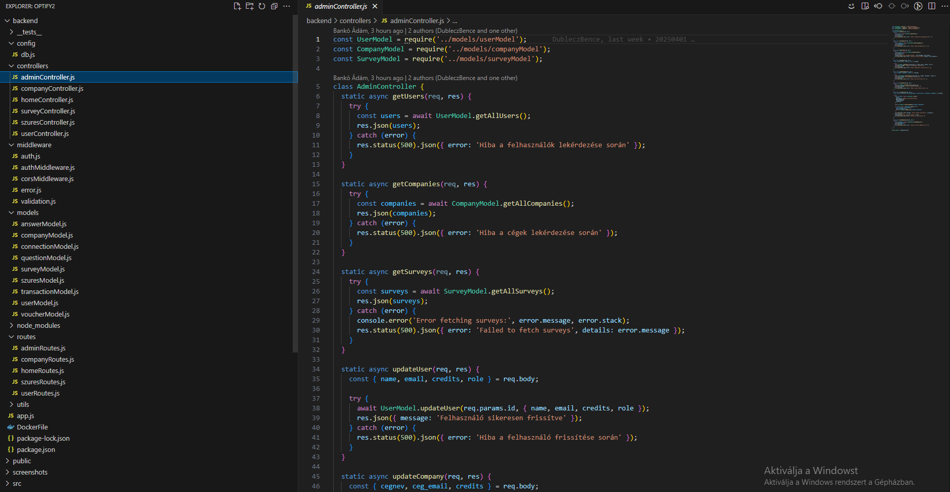Az Optify backend rendszere egy jól strukturált, biztonságos és skálázható alkalmazás, amely hatékonyan kezeli a felhasználók, cégek és adminisztrátorok igényeit. A kreditrendszer és a kérdőívkezelés egyedi funkcionalitást biztosít, amely megkülönbözteti más hasonló rendszerektől. A moduláris felépítés és a tiszta kód lehetővé teszi a rendszer könnyű karbantartását és bővítését a jövőben.

# Frontend

## Beléptető oldal:

Beléptető oldal működése:

A bejelentkező oldalon ki kell választani hogy felhasználói fiókba vagy céges fiókba szeretnél bejelentkezni a felhasználói fiók opciót kiválasztva lehet belépni az adminba és a felhasználóba is. A céges opciót kiválasztva csak a céges fiókba lehet bejelentkezni. A felhasználói oldalon az E-mail címet beírva és a jelszót beírva a program eldönti hogy melyik fiókba dobja be.

Beléptetőoldal hasznos funkciói:

* Regisztrációs link integráció: Ha a felhasználó nem rendelkezik fiókkal, egy gombnyomással átirányítható a regisztrációs oldalra.
* Hibaüzenetek megjelenítése: Hibás adatok esetén a felhasználó egyértelmű visszajelzést kap (pl. "Helytelen email vagy jelszó").
* Automatikus email-ellenőrzés: Az email mezőben azonnal jelezheti a rendszer, ha az email formátuma nem megfelelő (pl. nincs benne "@" karakter).
* 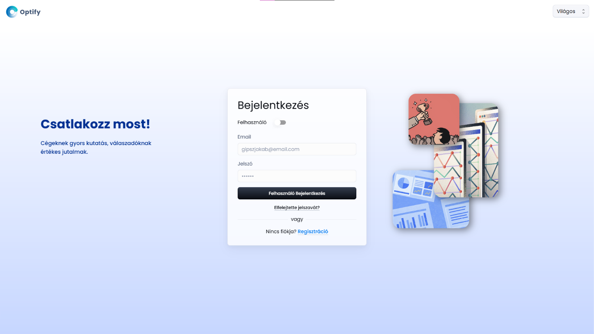Jobb felül egy gomb amivel be lehet állítani azt hogy az oldalnak milyen legyen a stílusa (sötét vagy világos).

Regisztrációs oldal:

Regisztráció oldal működése: Felhasználók és cégek számára használható csak a felhasználóknak meg kell adniuk az emailcímüket kell választaniuk egy jelszót és egy felhasználónevet a cégeknek meg kell adniuk a cégük nevét a telefonszámukat az emailcímüket a településüket a megyét amiben elhelyezkednek a számla számukat a hitelkártyájukat az adószámukat a cégjegyzékszámot a helyrajziszámot és kell választaniuk egy jelszó. A felvitt adatok fel lesznek téve egy adatbázisba ami alapján tudja ellenőrizni a beléptetőoldal a bejelentkezést.

Regisztrációoldal hasznos funkciói:

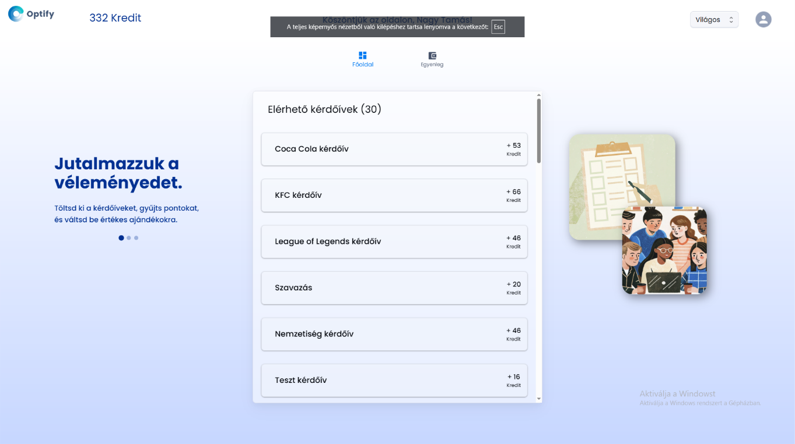Valós idejű adatellenőrzés: Ellenőrizheti az email cím formátumát és figyelmeztet, ha az nem megfelelő (pl. hiányzik az "@" karakter).

Jelszó erősség ellenőrzése: Az oldal kijelzi, ha a jelszó túl gyenge (pl. minimum 8 karakter, kis- és nagybetűk, számok és speciális karakterek használata).

Jelszó megjelenítése/rejtése: Egy kis ikon vagy gomb a jelszó mezőben, amely lehetővé teszi a felhasználónak, hogy láthatóvá tegye vagy elrejtse a beírt jelszót.

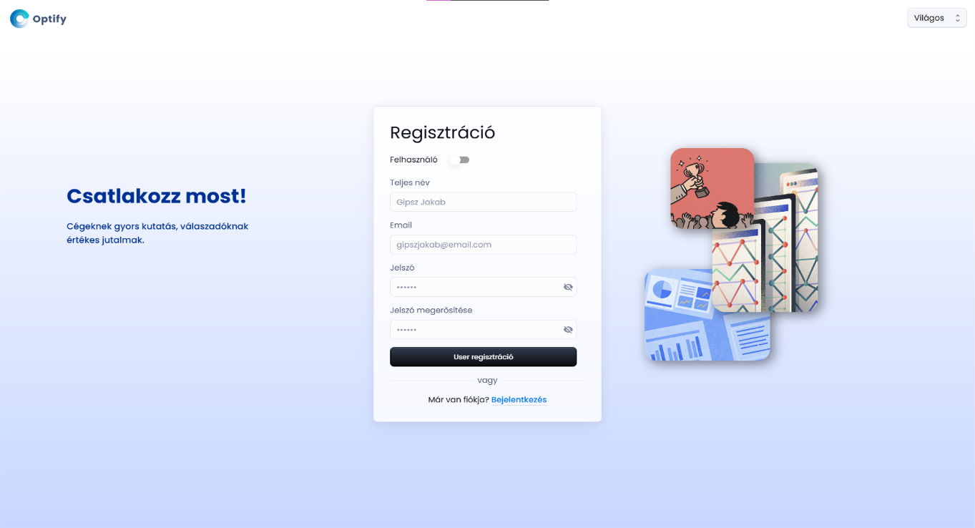Hibaüzenetek megjelenítése: Hibás adatok esetén az oldal egyértelmű visszajelzést ad (pl. "Érvénytelen email cím" vagy "A jelszónak legalább 8 karakter hosszúnak kell lennie").

Főoldal (Felhasználói):

* Funkcionális áttekintés:
* A Felhasználói oldal két fő állapotban működhet:
* Kezdeti regisztrációs állapot: Amikor a felhasználó még nem töltötte ki a demográfiai adatait
* Teljes funkcionalitású állapot: Amikor a felhasználó már megadta a szükséges adatokat

**Navigáció**

A komponens egy egyszerű alsó navigációs sávot (SimpleBottomNavigation) használ, amely két fő nézet között teszi lehetővé a váltást:

* Főoldal: Elérhető kérdőívek listája
* Egyenleg: Kredit egyenleg és beváltási lehetőségek
* Kérdőív kitöltési folyamat
* A komponens lehetővé teszi a felhasználók számára, hogy:
* Megtekinthessék az elérhető kérdőíveket
* Kiválasszanak egy kérdőívet kitöltésre
* Megválaszolják a kérdéseket (radio, checkbox, text típusú válaszokkal)
* Beküldjék a kitöltött kérdőívet
* Krediteket kapjanak a kitöltésért

**Felhasználói profil kezelés**

* A komponens tartalmaz egy profil kezelő dialógust (ProfileDialog), ahol a felhasználók:
* Megtekinthetik személyes adataikat
* Módosíthatják a nevüket, régiójukat és anyagi helyzetüket
* Megtekinthetik a nem módosítható adataikat (email, korcsoport, végzettség, nem)

**Vizuális elemek**

* A komponens tartalmaz egy illusztrációs konténert, amely a képernyő jobb oldalán jelenik meg nagyobb képernyőkön, és kontextus-függő képeket jelenít meg:
* Kérdőív illusztráció a főoldalon
* Kredit illusztráció az egyenleg oldalon
* Emellett egy szöveges carousel is található a képernyő bal oldalán, amely a szolgáltatás előnyeit emeli ki.

**API kommunikáció**

* A komponens a következő API végpontokkal kommunikál:
* /main/check-form-filled: Ellenőrzi, hogy a felhasználó kitöltötte-e a demográfiai adatait
* /users/credits/${userId}: Lekéri a felhasználó kredit egyenlegét
* /main/available-surveys: Lekéri az elérhető kérdőíveket
* /main/survey/${surveyId}: Lekéri egy adott kérdőív részleteit
* /main/submit-survey: Beküldi a kitöltött kérdőívet
* /main/home: Beküldi a felhasználó demográfiai adatait
* /users/profile/${userId}: Lekéri és frissíti a felhasználói profilt

**Felhasználói kreditkezelés**

* A komponens két fő részből áll:
* Tranzakció előzmények: A bal oldalon (vagy mobilon alul) megjelenő lista, amely a felhasználó korábbi kredit tranzakcióit mutatja
* Utalvány beváltás: A fő területen megjelenő kártyák, amelyek a különböző beváltási lehetőségeket mutatják

**Utalvány kategóriák**

* A komponens két fő utalvány kategóriát kínál:
* Utalványok: Emag, Media Markt, Decathlon utalványok
* Ajándékkártyák: Steam, Xbox, Amazon kártyák
* Minden utalvány esetében megjelenik:
* Az utalvány neve
* Leírás
* Kredit költség
* Illusztráció
* Tranzakció előzmények
* A tranzakció előzmények listája a következő információkat jeleníti meg minden tranzakcióról:
* Tranzakció típusa (kérdőív kitöltés vagy utalvány beváltás)
* Dátum
* Kredit összeg (pozitív vagy negatív)

**API kommunikáció**

* A komponens a következő API végpontokkal kommunikál:
* /users/credit-history/${userId}: Lekéri a felhasználó kredit tranzakcióinak előzményeit
* /users/purchase-voucher: Utalvány vásárlás kezdeményezése

**Reszponzív kialakítás**

A komponens reszponzív kialakítású, amely különböző képernyőméretekhez alkalmazkodik:

* Asztali nézet: A tranzakció előzmények a bal oldalon, az utalványok a jobb oldalon jelennek meg
* 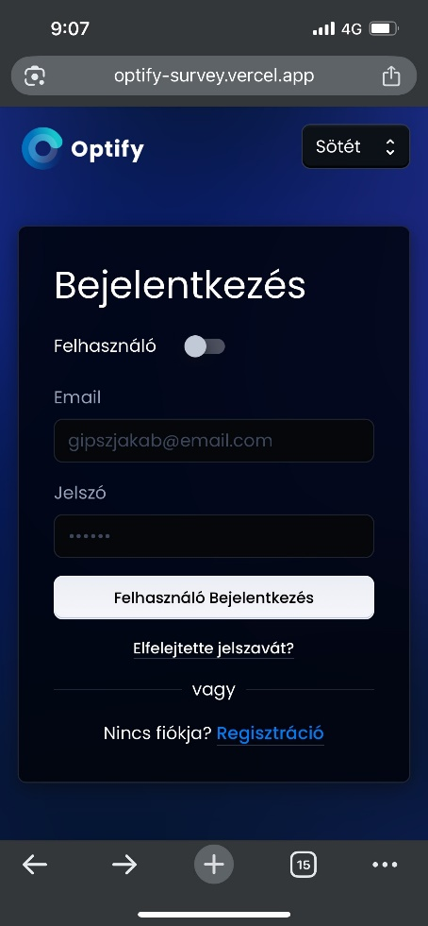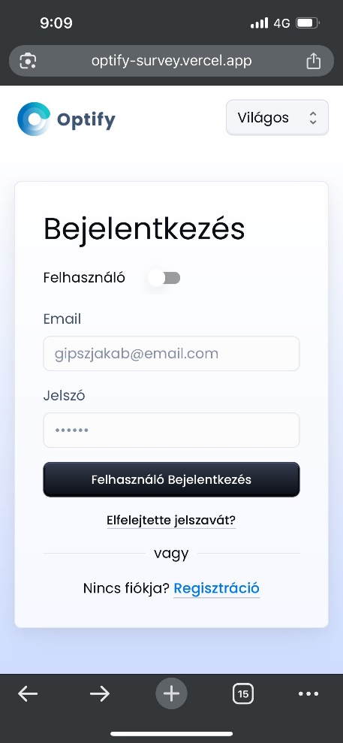Mobil nézet: A tranzakció előzmények az utalványok alatt jelennek meg

Vizuális elemek

* A komponens animációkat használ a felhasználói élmény javítására:
* Fade-in animáció a komponens betöltésekor
* Slide-in animáció a tranzakció előzmények megjelenítésekor
* Vizuális visszajelzés a tranzakciók típusáról (zöld a bevételekhez, piros a kiadásokhoz)

Integrálás a Home komponenssel

A UserKredit komponens a Home komponensből érhető el, amikor a felhasználó az "Egyenleg" navigációs gombra kattint. A Home komponens a következő props-okat adja át:

* currentCredits: A felhasználó aktuális kredit egyenlege
* onPurchase: Callback függvény, amely frissíti a kredit egyenleget vásárlás után
* userId: A felhasználó azonosítója
* onClose: Callback függvény, amely bezárja a kredit nézetet

Ez a két komponens együttesen biztosítja a felhasználók számára a kérdőívek kitöltésének és a kreditek beváltásának teljes folyamatát, amely az Optify alkalmazás központi értékajánlatát képezi.

Főoldal (Céges):

A Céges oldal a vállalati felhasználók központi irányítópultja az Optify alkalmazásban. Ez a komponens felelős a kérdőívek kezeléséért, a kreditek nyomon követéséért és a statisztikák megjelenítéséért.

**Áttekintés**

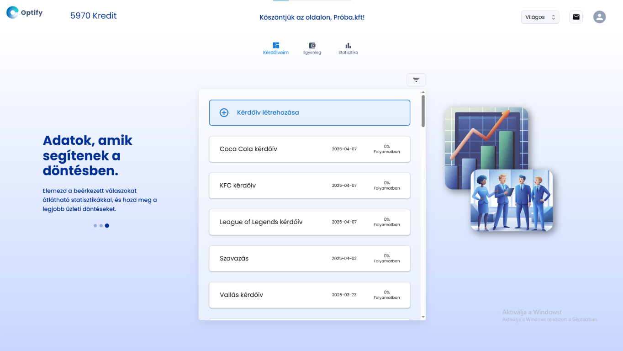A Céges oldal egy összetett React komponens, amely több alkomponenst integrál és különböző funkciókat biztosít a vállalati felhasználók számára. A komponens állapotkezeléshez a React useState és useEffect hookjait használja, valamint különböző Material UI komponenseket a felhasználói felület kialakításához.

Főbb funkciók

* Kérdőívek létrehozása és kezelése
* Kredit egyenleg nyomon követése és feltöltése
* Statisztikák megtekintése
* Felhasználói profil kezelése
* Értesítések kezelése

Navigáció

A felhasználók a következő három fő oldal között válthatnak az alsó navigációs sávon keresztül:

* Kérdőíveim - A felhasználó által létrehozott kérdőívek listája és új kérdőívek létrehozása
* Egyenleg - A felhasználó kredit egyenlegének megtekintése és feltöltése
* Statisztika - A kérdőívek eredményeinek elemzése és vizualizációja

Kérdőív létrehozási folyamat

A kérdőív létrehozása egy többlépéses folyamat, amely a következő komponenseket használja:

* Kérdőív szerkesztő - Kérdések és válaszlehetőségek megadása
* Szűrő (Szuro.js) - Célcsoport meghatározása demográfiai jellemzők alapján
* Mintavétel (Mintavetel.js) - A kívánt válaszadók számának beállítása
* Áttekintés (Attekintes.js) - A kérdőív összegzése és véglegesítése
* Helyzet (Helyzet.js) - A kérdőív kitöltöttségi állapotának nyomon követése

Állapotkezelés

A komponens számos állapotot kezel, többek között:

* A felhasználó kreditjeit
* A létrehozott kérdőíveket
* A kérdőív létrehozási folyamat aktuális lépését
* A szűrési feltételeket
* Az értesítéseket

Szűrési funkciók

A komponens lehetőséget biztosít a kérdőívek szűrésére különböző feltételek alapján:

* Kérdőív címe
* Létrehozás dátuma
* Kitöltöttségi százalék

Reszponzivitás

A komponens reszponzív kialakítású, különböző képernyőméretekhez alkalmazkodik a Material UI breakpoint rendszerének használatával.

* Kapcsolódó komponensek
* A Comp_Home komponens szorosan együttműködik a következő komponensekkel:
* Szuro.js - Célcsoport meghatározása
* Mintavetel.js - Mintavételi méret beállítása
* Attekintes.js - Kérdőív áttekintése és véglegesítése
* Helyzet.js - Kérdőív állapotának nyomon követése
* Kredit.js - Kreditek kezelése
* Statisztika.js - Statisztikák megjelenítése

API kommunikáció

A komponens a következő API végpontokkal kommunikál:

* Kérdőívek lekérése
* Kreditek lekérése
* Értesítések lekérése
* Cégprofil lekérése és frissítése
* Kérdőív létrehozása

Hibakezelés

A komponens Snackbar értesítéseket használ a sikeres műveletek és hibák jelzésére a felhasználó számára.

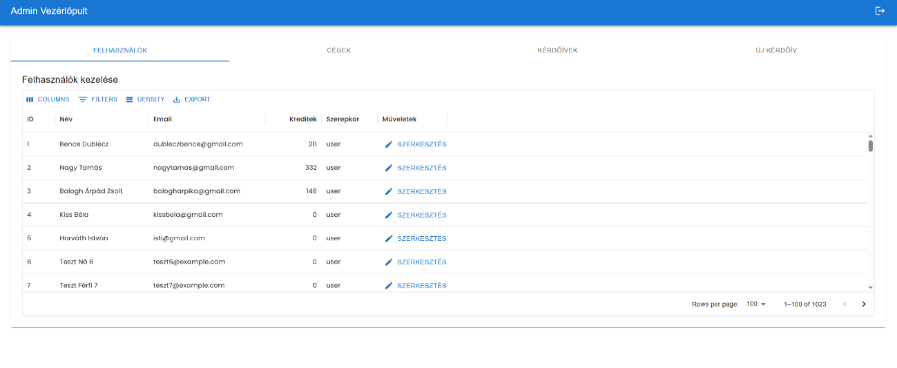Főoldal (Admin):

Ha adminként lép be valaki annak hozzáférése lesz az összes felhasználóhoz és a felhasználók beállításaihoz, a felhasználók és a cégek jelszavát nem látják és nincsen hozzáférésük. Az adminnak ezen az oldalon belül hozzáférése van a létező kérdőívekhez és a létre is tudnak hozni kérdőíveket.

Új kérdőív létrehozása: A céges felhasználók és az adminok számára elérhető, egy kérdőív létrehozásakor a be lehet állítani hogy menyi személy töltse ki a kérdőívet és megadják, hogy milyen kérdések legyenek és megadhatják hogy milyen válaszadóik legyenek a felhasználóknak vagy szabadon tudjanak beírni bármit.

Statisztika oldal: A kérdőívek kitöltésének eredményeihez való hozzáférés és azok elemzésére alkalmas ehhez az oldalhoz csak a cégek tudnak hozzáférni és ezen az oldalon meg tudják nézni hogy hányan töltötték ki az adott kérdőívet és hogy miket válaszoltak.

Felhasználói pontok gyűjtése és beváltása: A pontokat a kérdőívek kitöltéséért adjuk, melyeket értékes kuponokra válthatnak be a felhasználók.

## Felhasználót támogató funkciók

* Design módok
* System mód – alapértelmezett
* Sötét mód
* Világos mód
* Profil beállítások
* Felhasználói név beállítása
* Adatok módosítása
* Felhasználói szerepkörök és jogosultságok

Az alkalmazásban három fő felhasználói szerepkör érhető el: céges felhasználók és egyéni felhasználók. Mindegyik szerepkör különböző jogosultságokkal rendelkezik, melyek biztosítják az alkalmazás biztonságos és hatékony használatát.

Céges felhasználók

A céges felhasználók regisztrációval és bejelentkezéssel érhetik el a platformot, ahol a következő jogosultságokkal rendelkeznek:

**Kérdőív létrehozása**: A céges felhasználók egyedi kérdőíveket hozhatnak létre, amelyek az egyéni felhasználók számára érhetők el.

**Kérdőív publikálása és szerkesztése**: A kérdőív létrehozását követően a céges felhasználók szűrési és validálási eljárásokon áthaladó kérdőíveket publikálhatnak. Publikálás előtt módosíthatják a kérdéseket.

**Statisztikai adatok megtekintése**: Részletes statisztikákat kapnak a kérdőívek kitöltéséről, amelyek segítik a válaszok elemzését és a célcsoport viselkedésének megértését.

**Jogosultsági szűrés**: A rendszer biztosítja, hogy csak megfelelően validált kérdőíveket hozhassanak létre és publikálhassanak, így elkerülve a jogi és adatvédelmi problémákat.

Egyéni felhasználók

Az egyéni felhasználók alapértelmezett jogosultságokkal regisztrálhatnak és léphetnek be az oldalra:

**Kérdőívek kitöltése**: Az egyéni felhasználók hozzáférnek a céges kérdőívekhez, amelyeket kitölthetnek. A kitöltött kérdőívekért pontokat kapnak.

**Pontgyűjtés és kuponbeváltás**: A kérdőívek kitöltésével gyűjtött pontokat kuponokra válthatják, amelyek értékes ajánlatokat biztosítanak számukra.

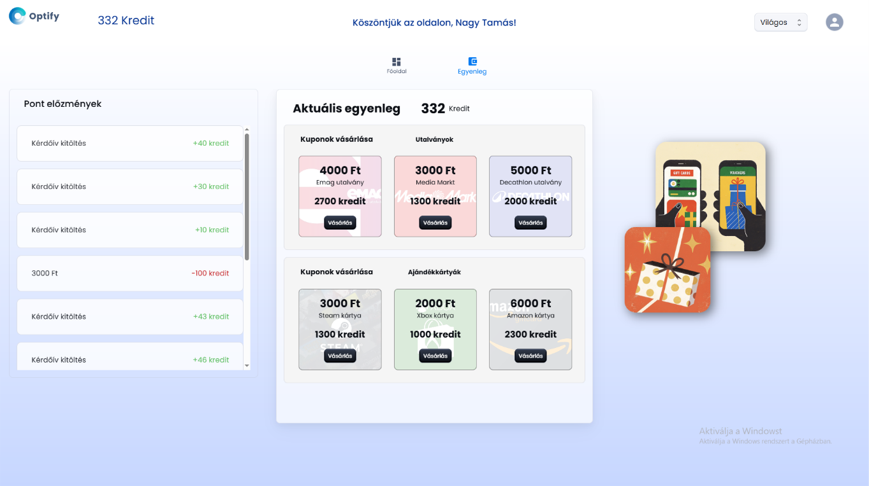Az egyes szerepkörökhöz tartozó jogosultságok segítik az alkalmazás funkcióinak megfelelő és célzott használatát, miközben biztosítják az adatbiztonságot és a jogi megfelelőséget.

Statisztikai és analitikai funkciók

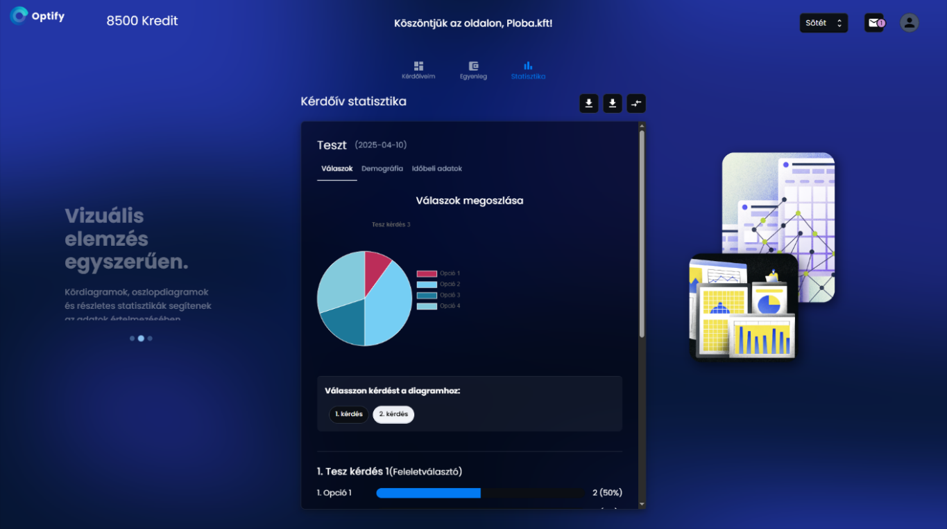Az alkalmazás statisztikai és analitikai funkciói lehetővé teszik, hogy a céges felhasználók értékes adatokat kapjanak a kitöltött kérdőívek eredményeiről, segítve őket a gyors és megalapozott döntéshozatalban. Ezek a funkciók különböző mutatókat, vizualizációkat és exportálási lehetőségeket biztosítanak, amelyek részletes betekintést nyújtanak a válaszadói viselkedésbe és a kérdőívek sikerességébe.

Kérdőívek statisztikai elemzése

Minden kérdőív kitöltésével az alkalmazás valós idejű adatokat generál, amelyek segítik a céges felhasználókat abban, hogy megértsék a válaszadók szokásait, preferenciáit és véleményét. A rendszer a következő statisztikai mutatókat szolgáltatja:

**Válaszadási arány**: Azoknak a felhasználóknak a százalékos aránya, akik megkezdték, illetve befejezték a kérdőívet.

**Demográfiai bontás**: A válaszadók életkora, neme, lakóhelye és egyéb demográfiai adatai alapján történő csoportosítás, amely lehetővé teszi a célcsoport szegmentálását és részletes elemzését.

Válaszok elemzése

Az alkalmazás minden egyes kérdés válaszainak százalékos eloszlását is megjeleníti, segítve a cégeket abban, hogy mélyebb betekintést nyerjenek az egyes kérdésekre adott válaszok népszerűségéről és eloszlásáról. A következő analitikai eszközöket biztosítja:

**Diagramok és grafikonok**: A különböző kérdéstípusokhoz igazodó vizualizációk (például oszlop- és kördiagramok) megkönnyítik a válaszok vizuális megjelenítését és gyorsabb értelmezését.

**Szűrési lehetőségek**: A válaszok szűrése különböző demográfiai és kitöltési adatok alapján, amely segít megérteni, hogy az egyes célcsoportok hogyan reagálnak a kérdésekre.

**Adatok exportálása**: A cégek számára lehetőség van a statisztikai adatok letöltésére különböző formátumokban (pl. CSV, PNG), amelyek további elemzéshez és dokumentációhoz használhatók fel.

**Időszakos kimutatások**: A cégek kérhetnek heti vagy havi kimutatásokat, amelyek megmutatják az adott időszakban elért eredményeket és a válaszadók általános véleményének változásait.

Valós idejű frissítések

Az alkalmazás lehetőséget biztosít arra, hogy a céges felhasználók valós időben láthassák a válaszok érkezését és az ezzel kapcsolatos statisztikai változásokat. Így azonnal visszajelzést kapnak arról, hogyan reagálnak a felhasználók az újonnan publikált kérdőívekre, ami segíti a gyors döntéshozást.

Ezek a statisztikai és analitikai funkciók lehetővé teszik a céges felhasználóknak, hogy azonnal reagáljanak a válaszok alapján, így költséghatékonyabban és gyorsabban juthatnak olyan információkhoz, amelyek segítségével könnyebben igazíthatják termékeiket vagy szolgáltatásaikat a piac igényeihez.

# Backend tesztek:

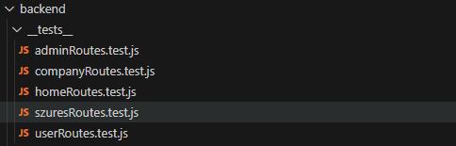

Backend tesztek áttekintése

A kódbázisban található backend tesztek átfogó tesztelési rendszert biztosítanak a különböző API útvonalak és vezérlők számára. Íme a tesztek magyar nyelvű összefoglalója:

adminRoutes.test.js

Ez a teszt az adminisztrációs útvonalakat és vezérlőket teszteli:

* Ellenőrzi, hogy az adminRoutes egy megfelelő Express router
* Teszteli az admin jogosultságok ellenőrzését végző middleware-t

Ellenőrzi az összes admin útvonal meglétét és működését:

* /users - felhasználók lekérdezése
* /companies - cégek lekérdezése
* /surveys - kérdőívek lekérdezése
* /users/:id - felhasználó frissítése
* /companies/:id - cég frissítése
* /surveys/:id - kérdőív törlése
* /create-survey - új kérdőív létrehozása
* /companies-list - cégek listájának lekérdezése

A tesztek mockolják az adatbázis kapcsolatot és a JWT hitelesítést, hogy izolált környezetben tesztelhessék a funkcionalitást.

userRoutes.test.js

* A felhasználói útvonalakat és vezérlőket tesztelő modul:
* Ellenőrzi a regisztrációs folyamatot, beleértve a kötelező mezők validálását
* Teszteli a bejelentkezési folyamatot és a token generálást
* Ellenőrzi az admin jogosultságok ellenőrzését
* Teszteli a jelszó-visszaállítási folyamatot
* Ellenőrzi a kredit kezelési funkciókat (lekérdezés, tranzakciótörténet)
* Teszteli a kupon vásárlási folyamatot
* Ellenőrzi a kérdőív kitöltésért járó tranzakciók rögzítését
* Teszteli a felhasználói profil lekérdezését és frissítését

homeRoutes.test.js

A kezdőlap és kapcsolódó útvonalak tesztjei:

* Ellenőrzi a demográfiai adatok beküldését és validálását
* Teszteli a kitöltött űrlapok ellenőrzését
* Ellenőrzi az elérhető kérdőívek lekérdezését
* Teszteli a kérdőív részleteinek lekérdezését
* Ellenőrzi a kérdőív beküldési folyamatot
* Teszteli a kérdőív státuszának lekérdezését
* Ellenőrzi a cégek kérdőíveinek lekérdezését
* Teszteli a kérdőív válaszok lekérdezését

szuresRoutes.test.js

A szűrési útvonalak tesztjei:

* Ellenőrzi a felhasználók szűrését különböző kritériumok alapján (végzettség, korcsoport, régió, nem, anyagi helyzet)
* Teszteli a szűrési eredmények visszaadását
* Ellenőrzi a hibakezelést adatbázis hibák esetén
* companyRoutes.test.js
* A céges útvonalak és vezérlők tesztjei:
* Ellenőrzi a cég regisztrációs folyamatot és a kötelező mezők validálását
* Teszteli a cég bejelentkezési folyamatot
* Ellenőrzi a kérdőív létrehozási folyamatot
* Teszteli a jelszó-visszaállítási folyamatot
* Ellenőrzi a kredit kezelési funkciókat (lekérdezés, vásárlás, tranzakciótörténet)
* Teszteli a kérdőív válaszok lekérdezését
* Ellenőrzi a kérdőív lezárási folyamatot
* Teszteli a céges profil lekérdezését és frissítését
* Ellenőrzi a kérdőív demográfiai adatainak lekérdezését
* Teszteli az értesítések lekérdezését

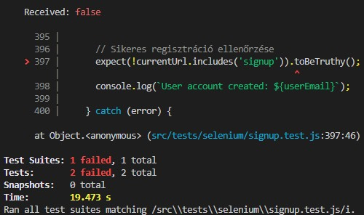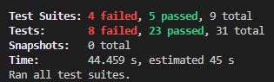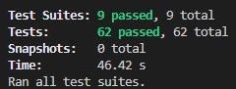Minden teszt mockolja a külső függőségeket (adatbázis, JWT, bcrypt, nodemailer), hogy izolált környezetben tesztelhesse a funkcionalitást, és biztosítsa a kód megbízható működését.

Frontend tesztek

**Áttekintés**

A projekt négy Selenium alapú automatizált tesztet tartalmaz, amelyek a webalkalmazás különböző funkcióit ellenőrzik. Ezek a tesztek valós böngészőben futnak, és a felhasználói interakciókat szimulálják, biztosítva ezzel a rendszer megfelelő működését a felhasználói felületen keresztül.

**Bejelentkezési teszt (login.test.js)**

Ez a teszt a felhasználói bejelentkezési folyamatot ellenőrzi. A teszt során a rendszer:

* Megnyitja a kezdőoldalt
* Megkeresi és rákattint a bejelentkezési gombra
* Kitölti az email és jelszó mezőket tesztadatokkal
* Elküldi a bejelentkezési űrlapot
* Ellenőrzi a sikeres bejelentkezést

A teszt rugalmas szelektorokat használ, hogy alkalmazkodjon a felhasználói felület esetleges változásaihoz, és képernyőképeket készít a folyamat különböző szakaszairól.

**Kérdőív kitöltési teszt (survey.test.js)**

Ez a teszt a felhasználói kérdőív kitöltési folyamatot vizsgálja. A teszt:

* Bejelentkezik egy tesztfelhasználóval
* Megkeresi és megnyitja az elérhető kérdőívek oldalt
* Kiválaszt egy kitölthető kérdőívet
* Kitölti a kérdőív kérdéseit (rádiógombok, jelölőnégyzetek, legördülő menük és szöveges mezők)
* Elküldi a kitöltött kérdőívet
* Ellenőrzi a sikeres beküldést

A teszt különböző típusú kérdésekre adott válaszokat kezel, és képes navigálni a többoldalas kérdőíveken is.

**Kupon vásárlási teszt (voucher.test.js)**

Ez a teszt a kupon vásárlási folyamatot ellenőrzi. A teszt:

* Bejelentkezik egy tesztfelhasználóval
* Navigál a kuponok oldalára
* Megvizsgálja az elérhető kuponokat
* Kiválaszt és megvásárol egy kupont

A teszt rugalmas szelektorokat használ a különböző elemek megtalálására, és képernyőképeket készít a folyamat dokumentálására.

**Céges kérdőív létrehozási teszt (company-survey-creation.test.js)**

Ez a teszt a céges felhasználók kérdőív létrehozási folyamatát vizsgálja. A teszt:

* Bejelentkezik egy céges fiókkal
* Navigál a kérdőív létrehozása oldalra
* Létrehoz egy kérdőívet különböző típusú kérdésekkel (rádiógombok, szöveges válaszok)
* Beállítja a kérdőív szűrőit (pl. nem szerinti szűrés)
* Beállítja a mintavételi paramétereket
* Áttekinti és megerősíti a kérdőív létrehozását

Ez a teszt részletesen dokumentálja a kérdőív létrehozási folyamat minden lépését, és ellenőrzi a különböző kérdéstípusok helyes működését.